INFORME EJECUTIVO

DESEMPEÑO DE LA COMISIÓN DE ÉTICA PÚBLICA DE SeNaSa 2015, RELACIONADO A REGLAMENTO OPERATIVO DE LAS CEP/DIGEIG.

ELABORADO POR: DAPHNE ARBAJE
COORDINADORA CEP/SeNaSa
Octubre 2015.

INFORME EJECUTIVO SOBRE EL DESEMPEÑO DE LA COMISION DE ETICA PÚBLICA DE SeNaSa 2015, RELACIONADO A REGLAMENTO CEP/DIGEIG.
MOTIVACION:
I.- OBJETO Y FUNCIONAMIENTO DE LAS CEP.
“Se instruye a los directivos titulares de las instituciones públicas de gobierno central crear, y a mantener vigentes y en funcionamiento una Comisión de Ética Pública (CEP), en la sede de la institución bajo su dirección. […] La máxima autoridad de la institución deberá instruir a las unidades de gestión a fin de brindar colaboración y apoyo en el desempeño de las funciones de la CEP”. (Artículo 1, Reglamento Operativo de las Comisiones De Ética Pública (CEP), última revisión oct. 2014)
“El objeto de las CEP es fomentar el correcto proceder de los servidores públicos de la institución a la que pertenezcan, promover su apego a la ética, normas de integridad, procedimientos y normativas vigentes, así como medidas orientadas a fortalecer la transparencia y rendición de cuentas oportuna a la ciudadanía”. (Artículo 2, Reglamento Operativo de las Comisiones De Ética Pública (CEP), última revisión oct. 2014).
Artículo 3: El funcionamiento de las CEP estará regido por este Reglamento, así como normativas complementarias emitidas por la DIGEIG….
VIII.- DE LAS REUNIONES:
La naturaleza de las CEP, su objeto y forma en las que están operando requiere del desarrollo de diferentes tipos de reuniones, las cuales tienen formalidades y periodicidades que atenderán a cada tipo de reunión:
REUNIONES REGULARES COMISION DE ETICA PUBLICA SeNaSa 2015
MES | DIA | FECHA | HORA | LUGAR | STATUS
Febrero | Jueves | 26 | 3:00 p.m. | Salón DE, Av. 27 de Febrero | Celebrada
Marzo | Miércoles | 11 | 3:00 p.m. | Salón DE, Av. 27 de Febrero | Extraordinaria
Abril | Martes | 7 | 3:00 p.m. | COSENASA | Celebrada
Abril | Jueves | 23 | 8:30 a.m. | Salón DE, Av. 27 de Febrero | Extraordinaria
Junio | Miércoles | 3 | 3:00 p.m. | Salón DE, Av. 27 de Febrero | Celebrada
Agosto | Jueves | 6 | 3:00 p.m. | COSENASA | Celebrada
Octubre | Jueves | 1 | 3:00 p.m. | Salón DE, Av. 27 de Febrero | En curso

Artículo 32.- Los miembros de la CEP que no puedan asistir a las reuniones convocadas deberán presentar su excusa con plazo razonable de antelación, indicando los motivos que imposibilitan su asistencia a la reunión de que se trate.
Asistencia a reuniones de CEP SeNaSa
 | 26-feb | 11 marzo (Ext.) | 07-abr | 23 abril (ext.) | 03-jun | 13-ago
Dra. Daphne Arbaje | X | X | X | X | Vac. | x
Lic. Tania De Leon | X | X | Exc. | X | X | x
Lic. Dulce Elena Jimenez | X | X | Vac. | X | X | x
Lic. Carlos barranco | X | X | X | X | X | x
Lic. Manuel Cueto |  |  | X | X | X
Dra. Mayra Del Villar | Vac. |  |  |  | X
Lic. Anyela R. Ledesma |  | X | X | X | X | X
Lic. Bernardo Matias |  | Exc. | Exc. |  |  | Renuncia

Artículo 38.- En caso de que un miembro de la CEP se ausente injustificadamente o no asista de manera reiterada a las reuniones convocadas, o no cumpla con las funciones y responsabilidades atribuidas, la CEP deberá ponderar su exclusión. Antes de proceder a la exclusión de dicho miembro, la CEP deberá tomar las medidas necesarias para subsanarlos posibles obstáculos que hayan motivado las faltas del miembro en cuestión, así como para solicitar la intermediación de la máxima autoridad de la institución.

- PROGRAMA DE ETICA E INTEGRIDAD DE LOS SERVIDORES DE SeNaSa
Objetivo: Propiciar una cultura de ética e integridad focalizada en los servidores de SeNaSa, que contribuya a las buenas prácticas de la Administración Publica.

Sensibilizaciones Ética e Integridad/ Código Ética.
REGULARES | TOTALES
convocados | 237
asistencia | 128
evaluados | 123
Promedio Asistencia | 52%

EXTRAORDINARIO | TOTALES
convocados | 221
asistencia | 199
evaluados | 182
Promedio Asistencia | 90.0%

TOTAL GENERAL | TOTALES
convocados | 458
asistencia | 327
evaluados | 305
Promedio General Asistencia | 66.6%

CONSOLIDADO DE SENSIBILIZACION ETICA E INTEGRIDAD

Fecha | Total de Convocados | Total de Asistentes | Total de Evaluados
15/02/2015 | 30 | 26 | 25
18/03/2015 | 42 | 24 | 23
21/04/2015 | 42 | 15 | 15
23/04/2015 (E.) | 14 | 14 | 13
27/05/2015 | 35 | 25 | 24
24/06/2015 (E.) | 33 | 28 | 21
30/06/2015 (E.) | 12 | 12 | 11
30/06/2015 | 36 | 15 | 14
09/07/2015 (E.) | 27 | 26 | 23
17/07/2015 | 28 | 12 | 12
26/08/2015 | 24 | 11 | 10
04/09/2015 (E.) | 52 | 45 | 41
04/09/2015 (E.) | 52 | 45 | 44
17/09/2015 (E.) | 31 | 29 | 29
TOTAL | 458 | 327 | 305
E: sensibilización extraordinaria
Fecha: programada según calendario
CONSOLIDADO DE SENSIBILIZACIONES REALIZADAS RELACIONADAS A LA META DEL 2015
Total Servidores SD | Total Convocados | Total Evaluados | % SD  Convocado | % total Asistencia | % año 2015
622 | 458 | 305 | 73.6% | 49% a la fecha | 30% meta proyectada

ASPECTOS EVALUADOS. | Promedio General
1. CUAL DE LOS SGTES. TERMINOS ASOCIAS A LA ETICA? | 86.00%
Se presentan 8 opciones, donde 3 son correctísimas, 5 pueden considerarse correctas
Se tabula como buena haber acertado por lo menos 2 de las tres correctísimas
2. SOLO LO QUE VIOLA LA LEY NO ES ETICO? | 96.90%
El responder correctamente NO, evalúa la claridad en el participante de que un comportamiento ético, va más allá de lo contemplado en la ley.
3. SABIAS QUE SeNaSa CUENTA CON UNA CE Y UN CODIGO DE ETICA? | 94.60%
Los servidores de la institución tienen conocimiento del Código de Ética de la institución.
4. EL CE DE SeNaSa ESTABLECE PRINCIPÍOS Y NORMAS DE CONDUCTA ETICA QUE DEBEN SER CUMPLIDA POR LOS EMPLEADOS DE SeNaSa? | 99.40%
Los empleados reconocen que el cumplimiento de del CE es un requisito de normas y conductas de la institución para sus servidores.
5. EL CE DE SeNaSa LE OFRECE A SU EMPLEADO CANALIZAR QUEJAS O DENUNCIAS EN CASO DE VIOLACION DEL MISMO, VIA RRHH O LA COMISION DE ETICA? | 98.80%
El servidor de SeNaSa reconoce las vías de denuncia o consulta para cualquier caso de violación del código de ética, identificado.
6. EL CODIGO DE ETICA ES EL MISMO QUE EL REGLAMENTO DE RRHH? | 85.80%
El servidor de SeNaSa puede distinguir claramente entre el CE y Reglamento de RRHH, los elementos correspondientes a cada uno en su accionar y de sus compañeros en la institución.
7. CREES QUE CONTAR CON SU COMISION Y CON SU CODIGO DE ETICA Y FORTAELECE A LA INSTITUCION? | 98.80%
Los empleados reconocen que el disponer de un Código y Comité de Ética fortalece la institución.
8. CREES QUE CONTAR CON SU COMISION Y CON SU CODIGO DE ETICA FAVORECE A LOS EMPLEADOS DE LA INSTITUCION? | 98.40%
Los empleados reconocen que el disponer de un Código y Comité de Ética favorece a sus empleados.
9. CONSIDERAS POSITIVO LA SENSIBILIZACION RECIBIDA EN ESTE TALLER?
MUY BUENO | 86.20%
BUENO | 13.70%
REGULAR | 0.00%
10. CONSIDERAS QUE ESTA SENSIBILIZACION HA CONTRIBUIDO A QUE SEAS MEJOR PERSONA Y EMPLEADO? | 94.40%
La sensibilización ha impactado positivamente en el servidor integralmente como persona y como empleado.

FONDOS DE PANTALLAS QUE PROMUEVEN Y FOMENTAN LA ETICA, TRANSPARENCIA E INTEGRIDAD EN LOS SERVIDORES DE SeNaSa, COMO INSTITUCION PÚBLICA DE SERVICIO.
Fondos de pantalla como campaña de difusión masiva institucional, promoción de valores éticos, integridad, función de la Coordinación Ética Institucional, publicación de cronograma de reuniones de la CEP, transparencia gobierno abierto…

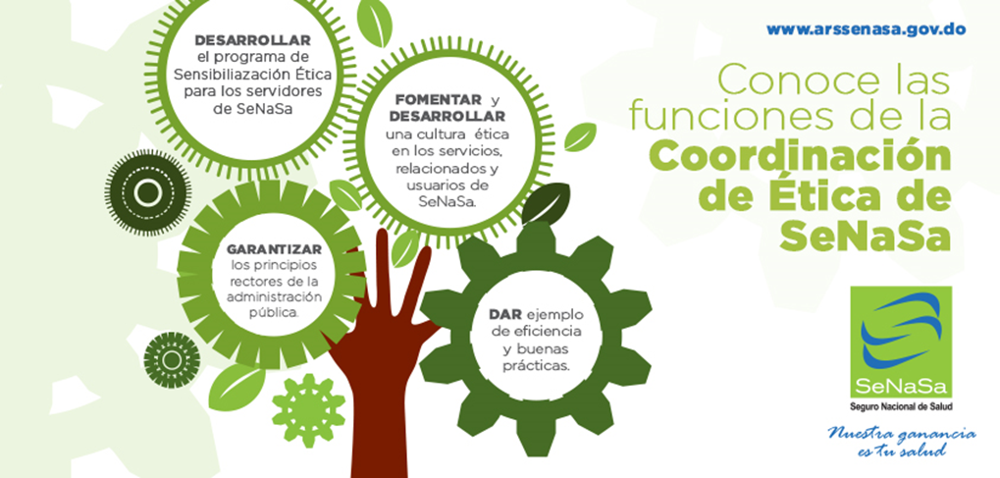

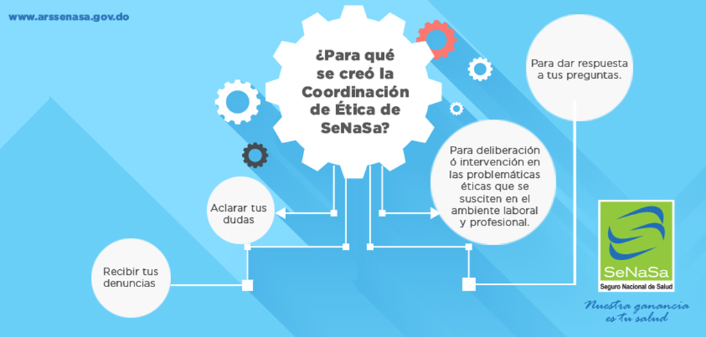

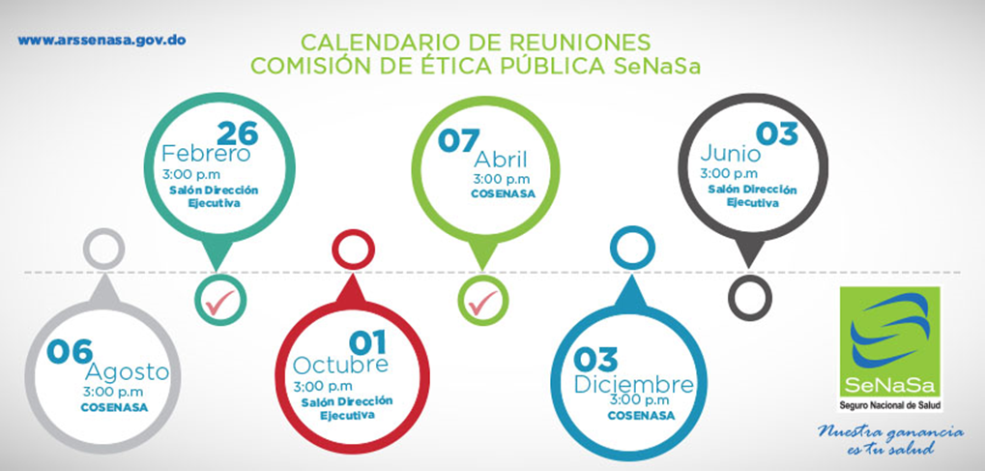

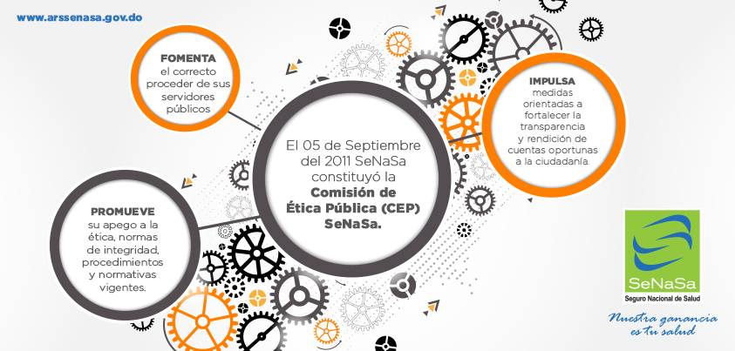

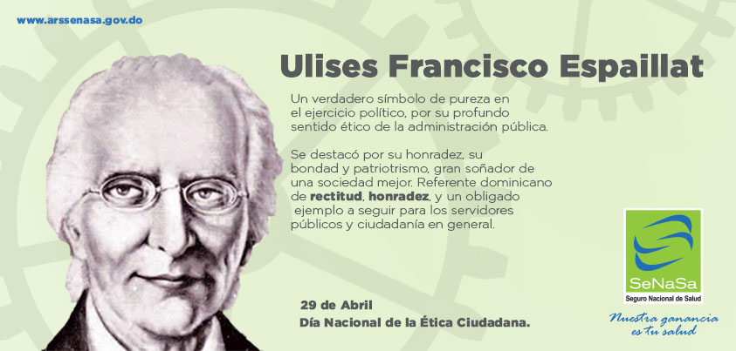

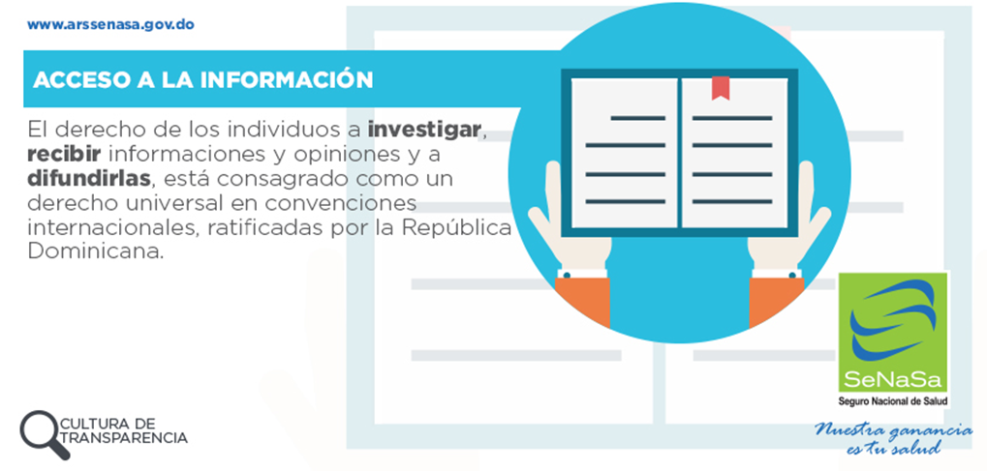

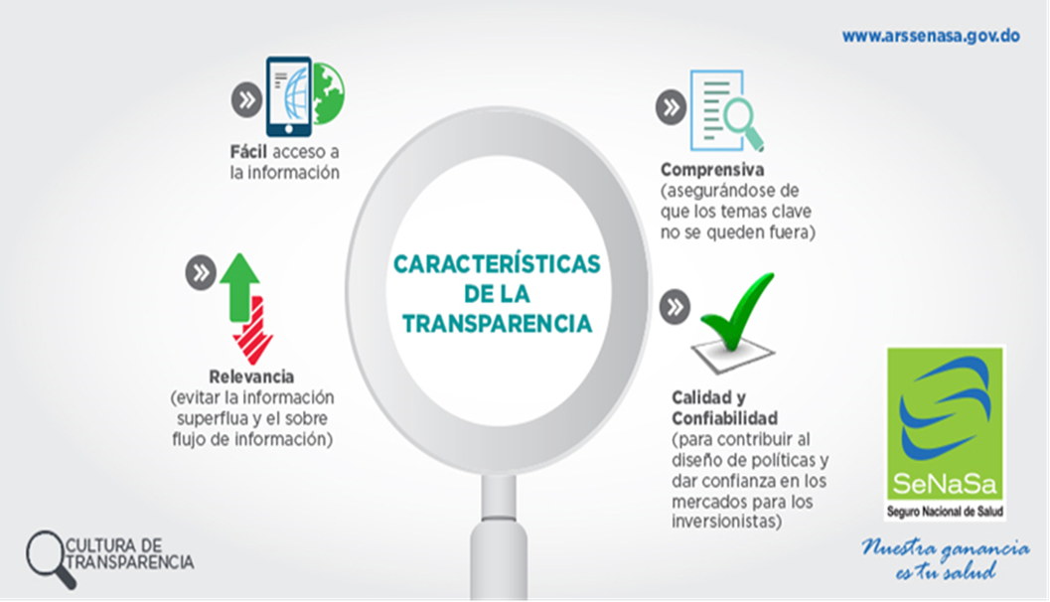

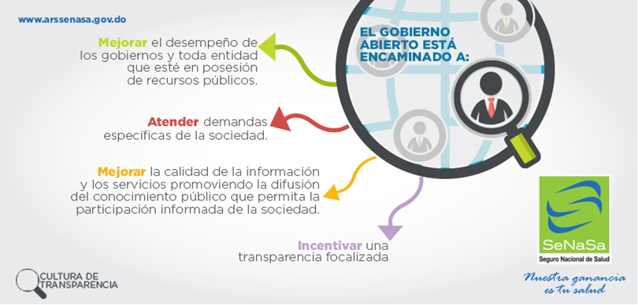

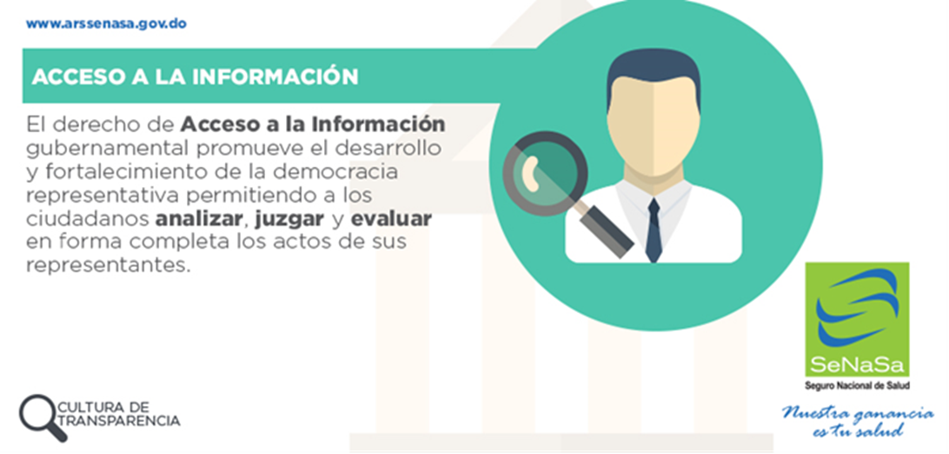
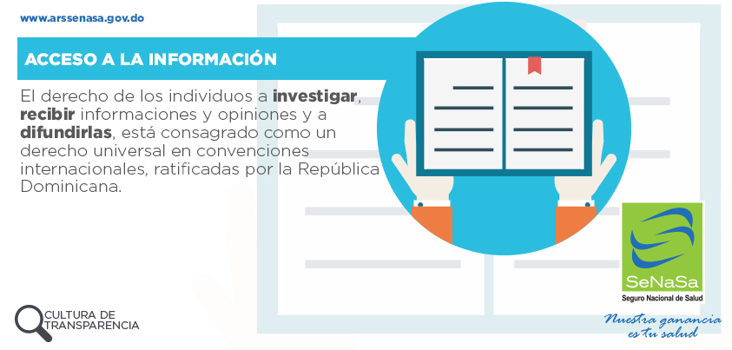
Artículo 27, Reglamento Operativo de las Comisiones De Ética Pública (CEP), última revisión oct. 2014). : “Es obligatorio de cada miembro de una CEP participe en los programas de capacitaciones Ética Pública, así como los complementos educativos que desarrolla la DIGEIG o cualquier curso en Ética similar que este pueda convalidar”.
Todos los Miembros de la CEP SeNaSa, han sido convocados cada vez que en la DIGEIG inicia un curso, de la misma forma que se les convoca para las demás actividades de formación y/o actualización sobre temas de interés a los que hemos sido invitados.
VI.- ATRIBUCIONES Artículo 18.- Las CEP conforme a este Reglamento tendrá las siguientes atribuciones:
i) Promover, monitorear e instruir y dar seguimiento a la participación de los servidores públicos de su institución en los cursos obligatorios sobre Ética pública desarrollados por las autoridades competentes.
Programa de capacitación Ética Pública. Art. 27 Reglamento CEP
Dra. Daphne Arbaje | X
Lic. Tania De Leon | X
Lic. Dulce Elena Jimenez | X
Lic. Carlos barranco
Lic. Manuel Cueto
Dra. Mayra Del Villar
Lic. Anyela R. Ledesma

Diplomados, charlas y talleres.
TITULOS | FECHAS | ASISTENTES
DIPLOMADO ETICA PUBLICA. DIGEIG | Febrero | Ninguno
DIPLOMADO ETICA PUBLICA. DIGEIG | Mayo | Ninguno
DIPLOMADO ETICA PUBLICA. DIGEIG | Septiembre | Ninguno
Conferencia, Ética Pública, política y ciudadanía. Camilo Salas | Abril | Daphne Arbaje

VIII. DE LAS REUNIONES (Reglamento Operativo de las Comisiones De Ética Pública (CEP), última revisión oct. 2014).
Artículo 28, c) Reuniones de análisis de casos: estas reuniones serán presentadas a medida que sea presentado cada caso a la CEP.

VI.- ATRIBUCIONES
Artículo 18.- Las CEP conforme a este Reglamento tendrá las siguientes atribuciones:

c) Ser ente de consulta de la entidad a la que pertenezcan, a fin de recomendar acciones y decisiones apegadas a las normas éticas, morales y que rijan el ejercicio administrativo.

Casos para Consulta enviados a la CEP SeNaSa

FECHA | TEMA | SOMETIDO POR: | STATUS
13/02/2015 | Instalación módulo de cámara de seguridad | Carlos Barranco | Entregado11/03/2015
17/08/2015 | Comité disciplinario | Daphne Arbaje | NO ATENDIDO
20/08/2015 | Acuerdo de confidencialidad y no divulgación | Luz Quiñonez | NO ATENDIDO

J) Realizar y mantener actualizados los diagnósticos y/o Mapas de Riesgo de Corrupción en función
de los que promoverán la aplicación de los controles ya existentes o la creación de nuevos controles así como de cualquier medida que convenga adoptar para prevenir la corrupción.

e) Colaborar en la realización de diagnósticos institucionales sobre la corrupción administrativa que sirva de soporte.

Articulo 19.- Es responsabilidad común de todos los miembros de la CEP contribuir al desarrollo de las precedidas atribuciones, para lo cual establecerán responsabilidades especificas a cada uno.

Artículo 21.- La CEP debe apoyar el fortalecimiento de una gestión ética, contribuir con mejorar el ambiente de control y transparencia. En este sentido debe apoyar actividades orientadas a las siguientes temáticas: Ética e Integridad, Administración y Transparencia.

Párrafo I, Ética e Integridad: […] velar por el mantenimiento de estándares propios de Gobierno Abierto. En este sentido, la CEP deberá coordinar, verificar, evaluar y garantizar la implementación de los mecanismos relativos a los sistemas de Integridad Gubernamental, impulsaran acciones de articulación de los mecanismos que garanticen el apego de los servidores públicos a los principios rectores de la Administración Pública.

d) Fomentar el establecimiento de medidas y políticas tendentes a prevenir y gestionar conflictos de intereses…..

e) Colaborar en la realización de diagnósticos institucionales sobre la corrupción administrativa que sirva de soporte para el establecimiento de políticas de prevención y la formulación y sus planes de trabajo.
g) Gestionar la capacitación de sus miembros en programas especializados….

Párrafo II: Administrativo: La CEP velara por la calidad y cumplimiento de todo lo relativo a los procesos, sistema de control, marco legal de la institución, promoverá y realizara diagnósticos y estudios sobre los mismos. Para todo lo anterior podrá recabar opiniones de los usuarios y de los servidores públicos a fin de detectar posibles fallos y formulara las correspondientes propuestas de mejoras.

Deberán:
- Verificar el cumplimiento de los sistemas de gestión administrativa, tales como los subsistemas de gestión pública (reclutamiento, evaluación de personal, aplicación del sistema de consecuencias); Aplicación de las normativas y políticas para la contratación de bienes y servicios; Administración y custodia de los bienes públicos; Normas administrativas y financieras, entre otros relativos de temática bajo riesgo de corrupción administrativa.

VI.- ATRIBUCIONES
Artículo 18.- Las CEP conforme a este Reglamento tendrá las siguientes atribuciones:

Artículo 21.- La CEP debe apoyar el fortalecimiento de una gestión ética, contribuir con mejorar el ambiente de control y transparencia. En este sentido debe apoyar actividades orientadas a las siguientes temáticas: Ética e Integridad, Administración y Transparencia.

Párrafo I, Ética e Integridad: […] velar por el mantenimiento de estándares propios de Gobierno Abierto. En este sentido, la CEP deberá coordinar, verificar, evaluar y garantizar la implementación de los mecanismos relativos a los sistemas de Integridad Gubernamental, impulsaran acciones de articulación de los mecanismos que garanticen el apego de los servidores públicos a los principios rectores de la Administración Pública.

d) Fomentar el establecimiento de medidas y políticas tendentes a prevenir y gestionar conflictos de intereses…..

e) Colaborar en la realización de diagnósticos institucionales sobre la corrupción administrativa que sirva de soporte para el establecimiento de políticas de prevención y la formulación y sus planes de trabajo.
g) Gestionar la capacitación de sus miembros en programas especializados….

Párrafo II: Administrativo: La CEP velara por la calidad y cumplimiento de todo lo relativo a los procesos, sistema de control, marco legal de la institución, promoverá y realizara diagnósticos y estudios sobre los mismos. Para todo lo anterior podrá recabar opiniones de los usuarios y de los servidores públicos a fin de detectar posibles fallos y formulara las correspondientes propuestas de mejoras.

Deberán:
- Verificar el cumplimiento de los sistemas de gestión administrativa, tales como los subsistemas de gestión pública (reclutamiento, evaluación de personal, aplicación del sistema de consecuencias); Aplicación de las normativas y políticas para la contratación de bienes y servicios; Administración y custodia de los bienes públicos; Normas administrativas y financieras, entre otros relativos de temática bajo riesgo de corrupción administrativa.

OAI
La Encargada de la Oficina de Acceso a la Información la Lic. Tania De Leon organizó una mesa de análisis sobre Transparencia en SeNaSa con autoridades del Sistema de Seguridad Social, en el mes de junio. Por otra parte, en el mes de septiembre, organizó la conferencia sobre Transparencia, Rendición de Cuentas, Ética Pública y Encuentro con la ciudadanía en la Universidad Autónoma de Santo Domingo. Además la Lic. De Leon participó como Panelista con el tema “Buenas Practicas en Materia de Transparencia”.
A partir del mes de junio, iniciando el segundo semestre del año 2015, se han colocado como fondo de pantalla dentro de nuestra campaña institucional de sensibilización Ética, Transparencia e Integridad Administrativa, mensajes motivadores y didácticos de esta materia, haciendo referencia a las características de la transparencia, gobierno abierto, acceso a la información y rendición de cuentas.
En el mes de agosto fueron publicadas tres posiciones vacantes mediante concurso externo a los fines de dar mayor oportunidad a los ciudadanos de ingresar a la institución.
Artículo 5. La integración de los miembros se hará en función de: a) titularidad de los cargos predeterminados por este Reglamento y b) a través de procesos electivos (4 miembros).
Articulo 7.- El titular notificara a los miembros de oficio su designación y le instruirá para la coordinación del proceso de los cuatro miembros restantes.
Artículo 6. Miembros de Oficio. Son aquellos que forman parte CEP en función de la titularidad de los cargos siguiente:

1. Encargado(a) del Área Jurídica.
2. Encargado(a) del Área Administrativa / Financiera.
3. Encargado(a) del Área de Recursos Humanos.
4. El/la Responsable de Acceso a la Información Pública.
5. Encargado(a) del Área de Compras, Contrataciones y/o Adquisiciones.
6. Cuatro miembros electivos

VII.- Miembros y sus funciones:
Artículo 24.- Las funciones de los miembros de la CEP no son delegables…
Artículo 25.- CEP tendrá un coordinador elegido por todos sus miembros, tendrá las siguientes funciones….
- Requerir a la máxima autoridad de la institución la adecuación o actualización de la CEP, siempre que corresponda, y reportar oportunamente a la DIGEIG los cambios que se produzcan en la CEP.

Dra. Daphne Arbaje
Coordinadora de la CEP SeNaSa
Octubre 01/2015

